认证审核报告审批页
项目编号 | 0259-2019-O-2021
受审核方名称 | 重庆阳正环保科技股份有限公司
注册地址 | 重庆市渝中区经纬大道780号1幢3-7#
经营地址 | 重庆市渝中区经纬大道780号1幢3-7#
审核类型 | O：监督第1次 Q：监督第1次 E：监督第1次
认证范围 | O:环保设备的研发及生产，环保技术咨询；资质范围内环境污染治理及相关职业健康安全管理活动  Q:环保设备的研发及销售，环保技术咨询，资质范围内环境污染（废气、废水）的治理  E:环保设备的研发及销售，环保技术咨询，资质范围内环境污染（废气、废水）的治理及其所涉及的职业健康安全管理活动
审核组长结论 | ■现场审核通过□需要现场关闭不符合 □现场不通过 □其他
审核组长结论 | □推荐认证注册■保持认证注册 □扩大范围 □其他
审核组长签字 | 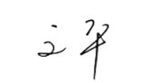
案卷评审结论 | ■案卷符合要求，推荐认证注册/保持  □案卷不符合要求，不推荐认证注册/保持
评审人员签字 | 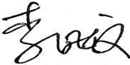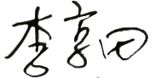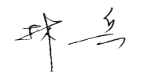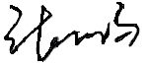
认证决定结论 | ■案卷符合要求，可以认证注册/保持  □案卷不符合要求，不可以认证注册/保持
认证决定人员签字 | 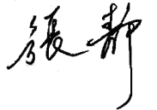 | 日期 | 2021-4-10
机构总经理审批意见 | ■认证流程符合要求，可以认证注册/保持  □认证流程不符合要求，不可以认证注册/保持
总经理签字 | 

